Соціально-побутове орієнтування.
Про охайність. Частини тіла людини. Волосся, шкіра, нігті. Догляд за ними. Практичні заняття
Мета: ознайомити учнів із правилами догляду за тілом та руками, волоссям; розширити знання про шкіру людини, її роль у життєдіяльності всього організму; ознайомити з основними правилами загартування організму; розвивати уважність, активність, мовлення; виховувати дбайливе ставлення до свого здоров'я.
Підготовка до сприймання нового матеріалу
- Відгадайте, хто це говорить.
● Я — друг у справі чистоти
Але я худну від води. (Мило)
● Свої чорні ручку і ніжки
Не потер він мною й трішки. (Мочалка)
● Я прозора, холодненька,
А буваю ще й тепленька.
Мною, діточки, вмивайтесь
І здоровими зростайте. (Вода)
- Діти, чи користуєтеся ви милом, мочалкою, рушником, водою?
- Навіщо ви їх використовуєте?

Повідомлення теми та завдань заняття
- Сьогодні ми дізнаємося про правила догляду за своїм тілом та руками. Навчимося дотримувати цих правил, адже без них ви не будете здоровими.
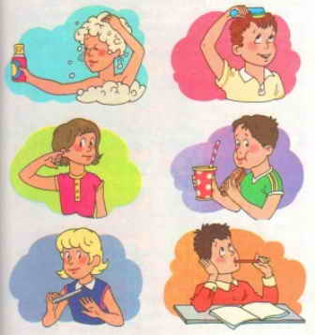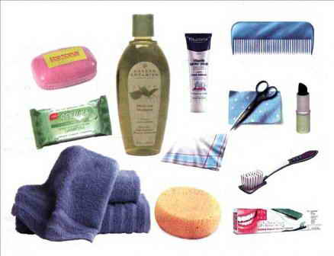

Завдання
1) Розширити свої знання про шкіру людини, її роль у житті всього організму.
2) Навчитися дотримувати правил гігієни тіла та рук.
3) Ознайомитися з правилами загартування свого тіла.
4) Удосконалити навички особистої гігієни кожного.
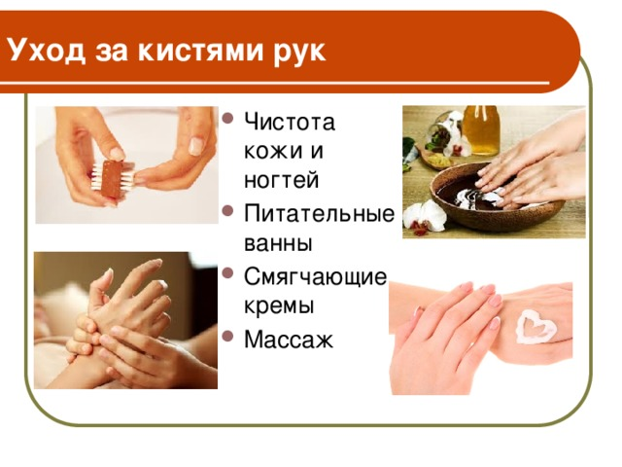
Продовження роботи за темою заняття
1. Основні правила загартування
- Відгадайте загадки.
● Нас промінням зігріває ● Ми вдихаєм, видихаєм,
І засмагу з нього маєм І легені розвиваєм,
Відгадайте, що це? З нього ванни не приймаєм,
Ну, звичайно... (сонце). Як же його називаєм? (Повітря)

● Нею миємось щодня.
Це основа є життя.
Як нема її — біда!
Звісно, діти, це... (вода).

2. Слухання вірша
Сонце стукає в віконце,
Ти не спи, як сходить сонце,
Прокидайся — й на зарядку.
А з зарядки — та й на кладку,
Через кладку на лужок,
А з лужечка — та й в садок.
М. Стельмах

3. Бесіда
- Сонце, повітря і вода допоможуть загартуватися твоєму організму. Загартування запобігає хворобам і поліпшує самопочуття. Щодня після фізичної зарядки приймайте душ або мийтеся до пояса і ретельно обтирайтеся рушником. Водночас стежте за тим, щоб вода щоразу ставала холоднішою.
Гуляйте на свіжому повітрі щодня, а за дощової погоди перебувайте під навісом. Улітку приймайте сонячні ванни.
- Згадайте «Казку про Іллю Муромця та Солов'я-розбійника». Звідки Ілля Муромець брав сили? (Із природи)
- Якщо ми загартовуватимемо свій організм, то будемо здоровими.
Гра «Упізнай на дотик»
У мішечку лежать мило, гребінець, рушник, яблуко, ручка. Учні мають за допомогою дотику впізнати речі.
Розгадування кросворда
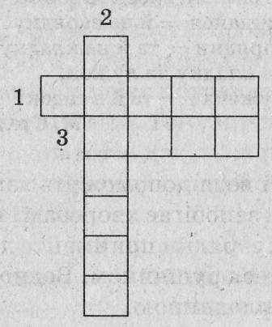
1. Всі його люблять, всі його чекають,
А хто подивиться — кожен скривиться.
2. Куди ступиш, всюди маєш,
Хоч не бачиш, а вживаєш.
3. Відома з віку рідина,
Усяк її вживає,
Буває хмаркою вона,
Пушинкою буває,
Бува, як скло, крихка, тверда —
Звичайна, підкажіть...
Відповіді: 1. Сонце. 2. Повітря. 3. Вода.
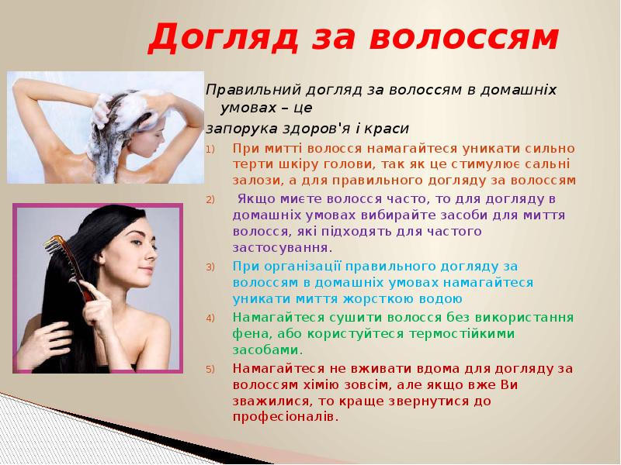

iry_na_zigulia1101@ukr.net

